PRÁCTICA 12a. PROYECTO FINAL. Gestión de notas
Partiremos de una base de datos para gestionar las notas de los alumnos y veremos cómo Oracle permite proporcionar una solución relacional y otra objeto-relacional.
Modelo lógico para una base de datos relacional
CURSOS (idcurso,descripción,nivel,turno)
ALUMNOS (dni,nombre,dirección,población,codpostal,provincia,telefono1,telefono2,fecha_nac
idcurso)
ASIGNATURAS (codasig,nombre,tipo)
NOTAS (dni,codasig,nota1ev,nota2ev,nota3ev,notafjun,notasept)

- Diseña el Modelo objeto-relacional
Creamos los siguientes tipos objeto
Tipo T_LISTANOTAS será un varray de 5 elementos number(4,2)
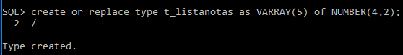
--Tipo cursos---
T_TCURSOS con los atributos
ID_CURSO NUMBER(4)
DESCRIPCION VARCHAR2(60)
NIVEL VARCHAR2(30)
TURNO CHAR(1)
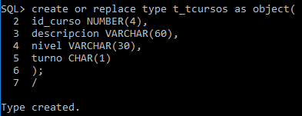

--Tipo asignaturas---
T_TASIGNATURAS con los atributos
COD_ASIG NUMBER(4)
NOMBRE VARCHAR2(80)
TIPO CHAR(1) (obligatoria 1, optativa 2)
NIVEL vARCHAR(30)
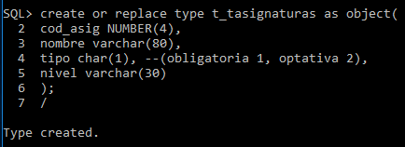

--Tipo Notas—
T_TNOTAS con los atributos
COD_ASIG REF T_TASIGNATURAS
NOTAS T_LISTANOTAS
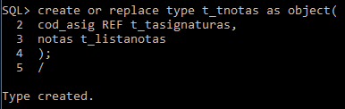

-- Creamos un tipo tabla anidada (TABLE OF) ---
Para contener las notas de un alumno, llamado TIP_NOTAS_ALUM de tipo T_NOTAS
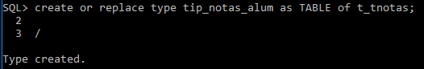
--Creamos un VARRAY—
Llamado TIP_TELEFONOS de 3 elementos de tipo varchar (15)
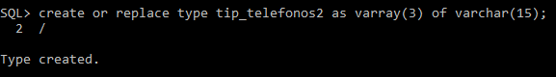
--Tipo tip_direccion-—
TIP_DIRECCION con los atributos
CALLE VARCHAR(50)
POBLACION VARCHAR(50)
CODPOSTAL NUMBER(5)
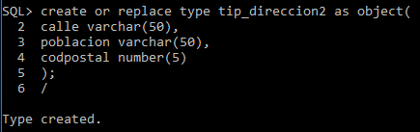
--Tipo alumno---
T_tALUMNOS con los atributos
DNI VARCHAR(10)
NOMBRE VARCHAR(50)
DIREC TIP_DIRECCION
TELEF TIP_TELEFONOS
FECHA_NAC DATE
ID_CURSO REF T_TCURSOS
NOTAS TIP_NOTAS_ALUM
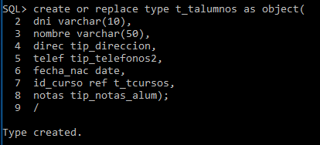

- Persiste los objetos
Crear las tablas DE OBJETO llamadas:
Tabla_Talumnos,
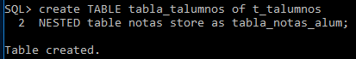

Tabla_Tcursos y
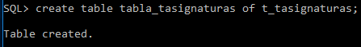
Tabla_Tasignaturas.
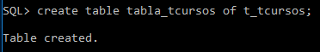

- Inserta datos en las tablas.
Inserta estos datos en la tabla TABLA_ASIGNATURA
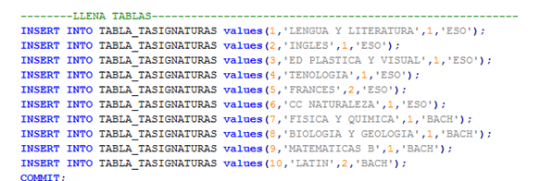
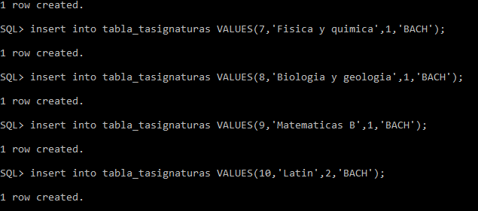
Inserta estos datos en la tabla TABLA_CURSOS

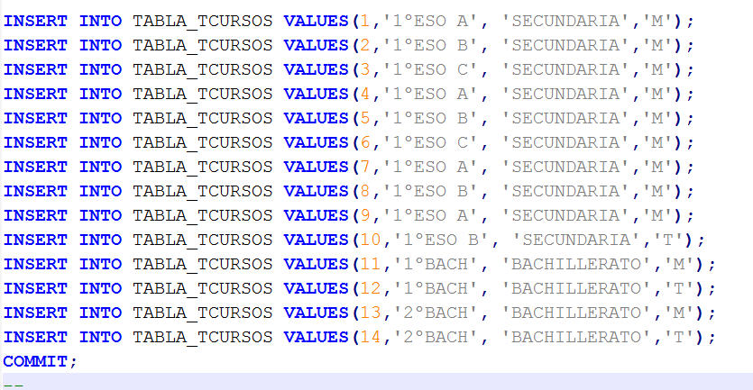
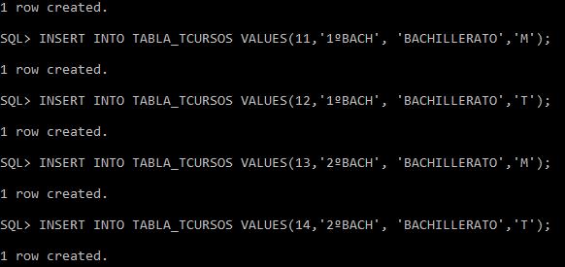
Inserta un alumno, con estos datos, en el id curso 1.
Inserta estos datos en la tabla TABLA_TALUMNOS
DNI: 12345678A
NOMBRE: JUAN MARTIN
DIRECCION:
C/LAS FLORES 23
GUADALAJARA
19003
TELEFONOS ('949876655','949876655'),
FECHA_NAC: '20/10/1980'
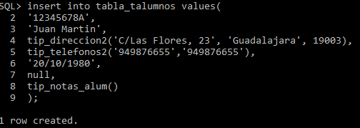

Para el alumno anterior dni: 12345678A
Inserta 4 notas para las asignaturas código (1,2 y 3) respectivamente. ( Esta inserción se hará en la tabla anidada)
Notas para la asignatura cod 1 (5,6,7,7)
Notas para la asignatura cod 2 (5,4,4,4,5)
Notas para la asignatura cod 3 (3,5,4,4,5)
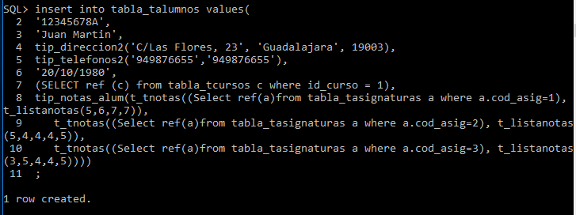

- Consultas.
  - Describe la tabla alumnos
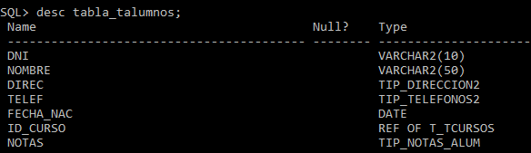
  - Lista todos los datos de la tabla alumnos
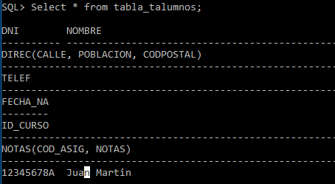
  - Visualizar el nombre del alumno y todas las notas para el alumno dni 12345678ª

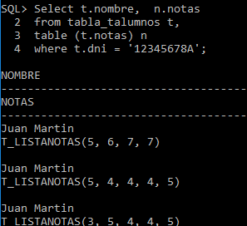

  - Visualizar el nombre del alumno, el nombre de la asignatura y todas las notas para el alumno dni 12345678A

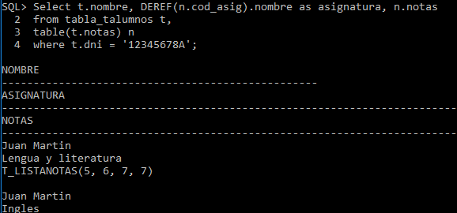
  - Actualizo 3 listas de notas para la asignatura código 1, 2 y 3 del alumno dni 12345678A

- Crea un procedimiento que visualice las notas de un alumno, recibe el dni, la salida será como la siguiente
Declarar un tipo tabla como el siguiente e inicializarlo con 1ª,2ª,3.ª evaluación…etc
TYPE TEV is table of varchar2(10);
T TEV:=TEV('1ºEV','2ºEV','3ºEV','FINAL', 'SEPT');
